Лабораторная работа № 3
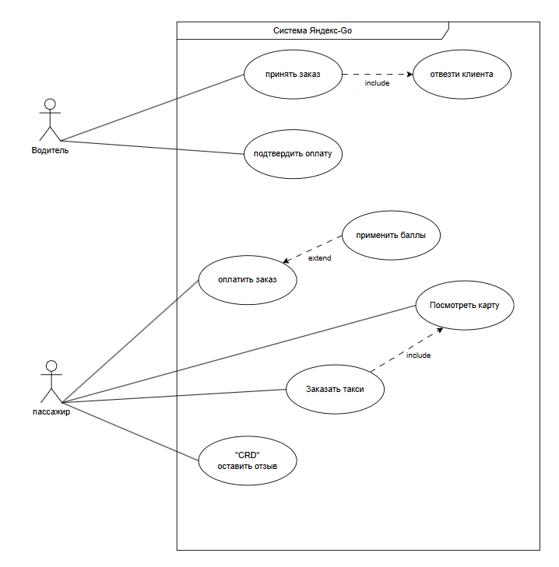
Предметная область: Такси

Рисунок 1 – Диаграмма вариантов использования «Яндекс-Go»

На рисунке 1 представлена диаграмма вариантов использования приложения для вызова такси “ Яндекс-Go ”, которая отражает следующие функциональные требования:
Для пассажира должна давать возможность:
- заказать такси на выбранные точки маршрута и предпочитаемой категорией водителя.
- оплатить заказ любыми способами: онлайн или наличными
- использовать баллы Яндекса для предоставления скидки на заказ.
- просматривать карту для построенных маршрутов.
- оставить отзыв после поездки.
Для водителя должна давать возможность:
- выбрать выполняемый заказ и подтвердить его.
- принимать различные способы оплаты.
- обновлять собственные данные по окончании поездки.

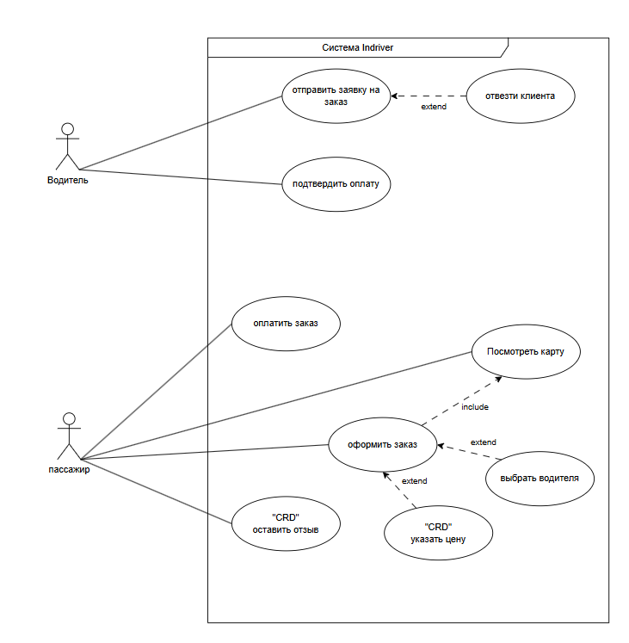

Рисунок 2 – Диаграмма вариантов использования «Indriver»
На рисунке 2 представлена диаграмма вариантов использования приложения для вызова такси “ Indriver ”, которая отражает следующие функциональные требования:
Для пассажира должна давать возможность:
- оформить заказ и выбрать точки маршрута.
- выбрать водителя с подходящим рейтингом и категорией.
- указать цену поездки для водителя.
- оплатить заказ любыми способами: онлайн или наличными.
- просматривать карту для построенных маршрутов.
- оставить отзыв после поездки.
Для водителя должна давать возможность:
- подать заявку на предпочитаемый заказ.
- принимать различные способы оплаты.
- обновлять собственные данные по окончании поездки.

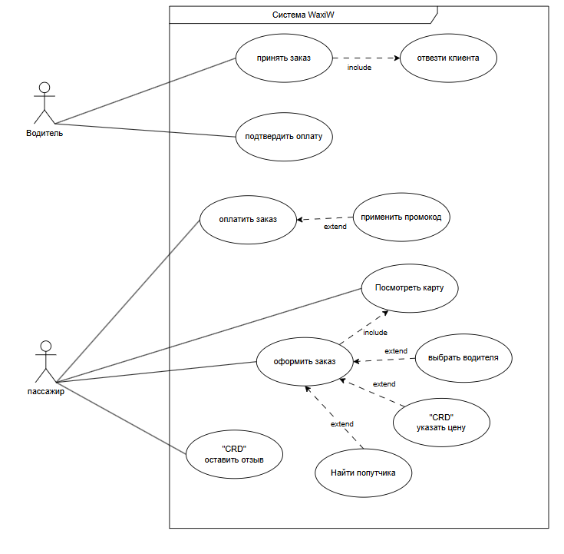

Рисунок 3 – Диаграмма вариантов использования площадки
«WaxiW»
На рисунке 3 представлена диаграмма вариантов использования приложения заказа такси “ WaxiW ”, которая отражает следующие функциональные требования:

Для пассажира должна давать возможность:
- оформить заказ и выбрать точки маршрута.
- выбрать водителя с подходящим рейтингом и категорией.
- указать цену поездки для водителя.
- оплатить заказ любыми способами: онлайн или наличными.
- просматривать карту для построенных маршрутов.
- оставить отзыв после поездки.
- найти попутчика для уменьшения цены.
- применить промокод приложения.
Для водителя должна давать возможность:
- выбрать заказ и подтвердить свою привязку.
- принимать различные способы оплаты.
- обновлять собственные данные по окончании поездки.

Вариант использования: «Оформить заказ такси»
Описание: Пассажир хочет оформить заказ такси для поездки из точки А в точку Б, оплатить поездку и получить транспортное средство.
Предусловие: Пассажир авторизован в системе и находится на главном экране приложения.
Основной сценарий:
- Пассажир выбирает команду «Вызвать такси».
- Система открывает экран «Создание заказа» с картой и полями для ввода адресов.
- Пассажир указывает адрес подачи и адрес назначения.
- Система автоматически определяет геопозицию и отображает предполагаемый маршрут на карте.
- Система рассчитывает и отображает предварительную стоимость поездки.
- Пассажир выбирает команду «Подтвердить заказ».
- Система начинает поиск доступных водителей в районе.
- Система находит подходящего водителя и назначает заказ.
- Система отображает информацию о принятом заказе:
  - Данные водителя и автомобиля
  - Время подачи
  - Текущее местоположение водителя на карте
  - Финальная стоимость поездки
- Пассажир ожидает прибытия такси, отслеживая положение автомобиля на карте.
- Водитель прибывает к точке подачи.
- Пассажир совершает поездку.
- По окончании поездки система автоматически списывает средства с привязанной карты пассажира.
- Система отображает финальный чек и предлагает оценить поездку.

Альтернативный сценарий 1: Применение промокода
- Заменяет шаги 5-6 Основного сценария. Начинается, когда на шаге 5 Пассажир выбирает команду «Применить промокод».
1.1. Система отображает поле для ввода промокода.
1.2. Пассажир вводит промокод и подтверждает его применение.
1.3. Система проверяет валидность промокода и пересчитывает стоимость поездки с учетом скидки.
1.4. Переход к шагу 6 Основного сценария.
Альтернативный сценарий 2: Выбор конкретного водителя
- Заменяет шаги 7-8 Основного сценария. Начинается, когда Пассажир выбирает опцию «Выбрать водителя» перед подтверждением заказа.
2.1. Система отображает список доступных водителей с рейтингами, моделями автомобилей и временем подачи.
2.2. Пассажир выбирает конкретного водителя из списка.
2.3. Система отправляет заказ выбранному водителю.
2.4. Если водитель принимает заказ, переход к шагу 9 Основного сценария.
2.5. Если водитель отклоняет заказ, система предлагает выбрать другого водителя или перейти к автоматическому поиску.
Альтернативный сценарий 3: Указание своей цены
- Начинается, когда на шаге 5 Пассажир выбирает опцию «Указать свою цену».
3.1. Система отображает поле для ввода желаемой стоимости поездки.
3.2. Пассажир вводит сумму и подтверждает её.
3.3. Система рассыляет предложение водителям.
3.4. Если находится водитель, готовый выполнить заказ за указанную цену, система назначает заказ и переход к шагу 9.
3.5. Если в течение установленного времени водитель не найден, система предлагает увеличить цену или использовать стандартный расчет.
Постусловие: Заказ завершен, средства списаны, пассажир может оставить отзыв о поездке.

